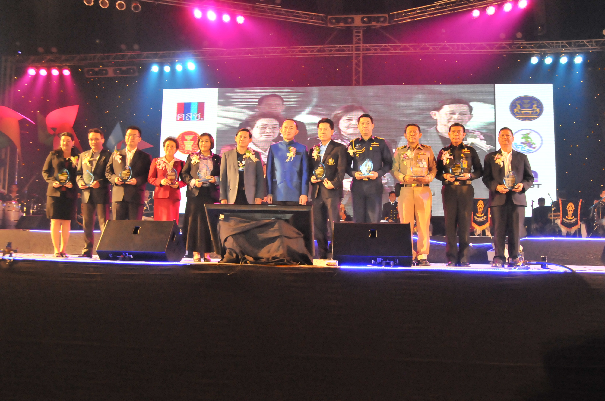


มหกรรมคอนเสิร์ต “เพลงรัก เพลงสนุก คืนความสุขให้ประชาชน”
ม.ล. ปนัดดา ดิศกุล ปลัดสำนักนายกรัฐมนตรี (ที่ ๗ จากซ้าย) เป็นประธานเปิดงานมหกรรมคอนเสิร์ตสร้างความปรองดองสมานฉันท์เพื่อการปฏิรูป “เพลงรัก เพลงสนุก คืนความสุขให้ประชาชน” และมอบโล่ขอบคุณผู้สนับสนุนการจัดงาน โดยมี นายจเร พันธุ์เปรื่อง (ขวาสุด) เลขาธิการสภาผู้แทนราษฎร นายอภินันท์ จันทรังษี (ที่ ๖ จากซ้าย) อธิบดีกรมประชาสัมพันธ์ และผู้แทนทหาร ๓ เหล่าทัพ พร้อมด้วยผู้บริหารจากหน่วยงานต่าง ๆ ร่วมในพิธี จัดโดย สำนักงานเลขาธิการสภาผู้แทนราษฎร ร่วมกับกรมประชาสัมพันธ์ และทหาร ๓ เหล่าทัพ ณ สนามกีฬาอินดอร์สเตเดี้ยม หัวหมาก รามคำแหง กรุงเทพฯ
***********************

